

太湖水生植被恢复与良性生态系统重构的对策与建议

梅梁湾滨湖城市水体水环境深度改善和生态功能提升技术与工程示范项目（2017ZX07203）项目组
（秦伯强、张运林、高光、朱广伟等撰写）

2019年9月
目录

摘 要 1
一、太湖水生植被退化过程与驱动机制 3
（一）水生植被退化与环境因子关系 3
（二）太湖水生植被退化过程与驱动机制 4
1、太湖水生植被空间分布 4
2、太湖水生植被长期变化趋势 5
3、太湖水生植被退化驱动机制 5
二、湖泊水生植被恢复和良性生态系统重构的原理 7
（一）湖泊水生植物变化的影响因素 7
1、湖泊水位（水深）对水生植物的影响 7
2、真光层深度（透明度）对水生植物的影响 8
3、水体富营养化对水生植物的影响 8
4、附着生物对水生植物的影响 8
5、鱼类对水生植物的影响 9
6、围垦与围网养殖对水生植物的影响 9
（二）湖泊水生态植被修复原理 10
（三）湖泊富营养化治理和生态恢复战略路线 11
三、太湖水生植被恢复技术途径与建议 12
（一）太湖草型生态系统重构的技术途径 12
（二）太湖草型生态系统修复潜在区域 13
（三）实施太湖水生植被恢复的建议 14

摘 要
自2007年蓝藻水危机事件以来，太湖已经历了10多年的高强度治理，水体氮磷营养盐呈现不同程度的下降趋势，但藻型湖泊生境没有得到根本性扭转，湖泊水生植被甚至呈现显著退化趋势。本报告基于长期观测、受控实验和工程实践研究，系统阐明了太湖水生植被退化过程与驱动机制，提出了“控源截污—生境改善—生态恢复”的湖泊富营养化治理和生态恢复的战略路线，明晰了太湖水生植被恢复的技术途径和潜在区域。
1、太湖水生植被退化过程与机制：太湖历史上水生植被最大面积约500 km²，20世纪90年代之后水生植被开始逐渐退化，2012年以来东南部湖湾水生植被呈现快速退化趋势。水位提升、营养盐浓度升高和水柱中蓝藻颗粒物增加是主要原因，其中水下光照条件是决定沉水植物生长与分布的关键因素，而风浪引发的沉积物悬浮、富营养化导致的蓝藻颗粒物增加和湖泊水位抬升等会恶化水下光照条件，驱动水生植被和草型生态系统退化。
2、太湖水生植被恢复原理与战略路线：湖泊水生植被修复的基本原理是藻型-草型生态系统稳态转化理论，其主要目标是维持良性清水态草型生态系统稳定、遏制浊水态藻型生态系统扩张。“控源截污—生境改善—生态恢复”是太湖富营养化治理和生态恢复需要遵循的战略路线。
3、太湖水生植被恢复技术途径与建议：太湖沉水植物恢复的必要条件是：（1）真光层深度与水深比值不低于1；（2）TN<2.0mg/L，TP<0.08mg/L；（3）控制蓝藻水华的频繁入侵。因而，依据上述阈值条件、蓝藻水华分布、水动力强度和太湖历史时期水生植被空间分布，初步确定了当前营养盐浓度下太湖实施生态恢复的潜在区域主要为东南部湖湾及西北部分湖湾近岸20-50 m范围水域，主要包括东太湖、胥口湾、光福湾、贡湖湾南岸、蠡湖等，当前可恢复面积约为200 km²。未来营养盐浓度进一步降低，生境得到有效改善情况下有望拓展到其它水域。

一、太湖水生植被退化过程与驱动机制

（一）水生植被退化与环境因子关系
水生植物是指经常出现在永久性或季节性湿地、水体中的植物类群。根据其生活环境及在水体中的分布特点，水生植物通常分为挺水植物、浮叶植物、沉水植物和漂浮植物。
由于水生植物能够固着和稳定沉积物、降低悬浮颗粒物浓度、促进水体营养盐沉降和减少沉积物营养盐释放，滞留与削减污染物、释放氧气、抑制浮游植物生长等生态功能，因此如果湖泊水体中的初级生产力以水生植物为主则属于草型湖泊生态系统，湖泊水体则水质清澈、生态系统结构稳定、功能良好。但是要维持稳定的草型生态系统，则要具备与水生植物生长需要相适应的生境条件，包括较低的营养盐浓度、较高的透明度、适宜的水深、适度的风浪扰动、合理的鱼类种群、较低的浮游植物生物量以及适宜的沉积物等。
事实上，随着营养盐浓度升高，湖泊水体中的初级生产力从以水生植物为主，转化为以浮游植物为主。由于水体中浮游植物的大量繁殖，导致水华频发、水体透明度下降，出现缺氧、厌氧和发臭，抑制了水生植物生长，造成水生植被系统退化，形成藻型湖泊生态系统。由于沉水植物无法生长，湖底沉积物在风浪和鱼类等的搅动下频繁悬浮、内源营养盐的释放通量大幅上升，浊水态藻型湖泊生态系统意味着湖泊生态系统退化和湖泊生态服务功能下降。
总之，湖泊从草型生态系统转化为藻型生态系统是一系列生境条件变化的结果，包括较高的营养盐负荷、较低的透明度、不合理的鱼类种群、较高的浮游植物生物量等。

（二）太湖水生植被退化过程与驱动机制

1、太湖水生植被空间分布
太湖较为常见的水生植物主要有17个物种，其中挺水植物4种：芦苇、茭草、香蒲、荷；浮叶植物2种：荇菜、菱；漂浮植物3种：槐叶苹、满江红、水鳖；沉水植物8种：马来眼子菜、苦草、微齿眼子菜、狐尾藻、轮叶黑藻、菹草、伊乐藻、金鱼藻。
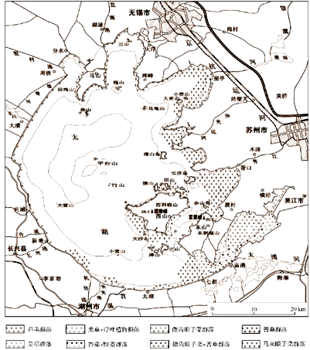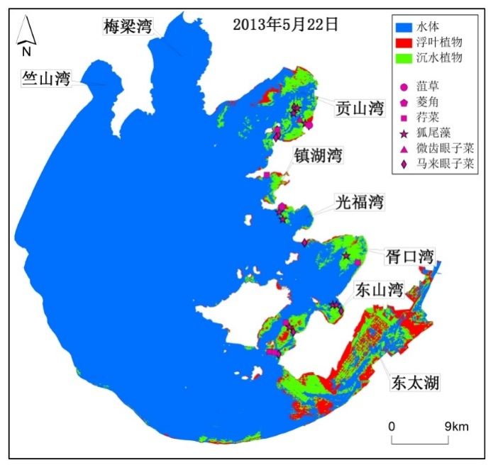

图1 1997年（左）和2013年（右）太湖水生植被空间分布图

历史调查数据显示，太湖水生植被面积最大时约500 km²，占湖泊水面面积的20%左右，主要分布在东南部的贡湖湾、光福湾、胥口湾、东太湖、西山岛周边及南部沿岸带（图1）。挺水植物和漂浮植物分布在狭窄的湖滨带湿地内，沉水植物和浮叶植物则分布于相对开敞的水域，且分布面积要大于狭窄的湖滨带区域。由于环境条件不同，太湖各个湖区的植被分布存在一定的空间差异。

2、太湖水生植被长期变化趋势
由于太湖水生植被主要分布在东南湖湾，因此以太湖东南部湖湾为研究重点，通过对1636幅高质量MODIS影像的计算，得到了2003-2018年太湖水生植被面积和东南部湖湾水生植被出现频次的长期变化趋势（图2）。在空间上，水深较深的湖湾中心地带的水生植被分布面积及出现频次明显减小。总体而言，东南部湖湾水生植被年均面积及出现频次均呈现下降趋势，特别是2015年和2016年，出现频次从最高值2004年的62%，降至最低值2017年的26%。另外，遥感数据显示当前（2016-2018年）太湖水生植被面积在150 km²左右。

图2东南部湖湾水生植被出现频次长期变化趋势

（红线为广义相加模型拟合得到的趋势线，阴影区域为95%置信区间）

3、太湖水生植被退化驱动机制
基于长期定位观测和遥感监测数据进行的统计相关性分析表明，水生植被出现频次与水位、总氮、溶解性总氮、氨态氮和叶绿素a浓度均呈现显著的负相关关系，与透明度存在显著正相关。多元线性统计回归分析表明，透明度/水位（表征湖泊底部光利用情况）与氨态氮浓度（表征湖泊富营养化水平）对水生植被出现的贡献最大，其共同解释率超过60%（表1）。
表1环境变量对水生植被出现频次的相对贡献
 | 透明度/水位比 | 氨态氮 | 总氮 | 溶解性总磷 | 总磷 | 总悬浮物
贡献比例（%） | 30.12 | 30.00 | 14.18 | 11.66 | 8.24 | 5.80
影响东南部湖湾水生植被分布的主要环境因子分别是：透明度/水位和水体中营养盐浓度。1992以来太湖长期水位变化显示：太湖年平均水位呈现显著的上升趋势（r²=0.56，p<0.001），相伴随的是水体透明度显著下降（r²=0.53，p<0.001），透明度与水位的比值显著降低（r²=0.58，p<0.001）（图3），造成湖泊底部光利用显著下降，不利于水生植被特别是生活在湖泊底部的沉水植被获取足够光照进行光合作用，限制其生长发育。与此同时，东南部湖湾总氮、总磷等营养盐在波动中逐步上升，形成有利于蓝藻水华生长的藻型环境，驱动湖泊生态系统从“清水草型”向“浊水藻型”生态系统演替（图4）。此外，2016年的极端洪水事件以及水草收割等不适当的管理方法也加剧了水生植被退化。数据显示，苏州地区2013年至2016年收割水生植被分别为13、28、17和12.5万吨。适当水生植被收割有利于水生植被生长，但实际过程中水生植被往往被大面积连根连片收割，对水生植被造成毁灭性打击。

图3太湖藻型（a）和草型（b）生态系统透明度与水位比值长期变化
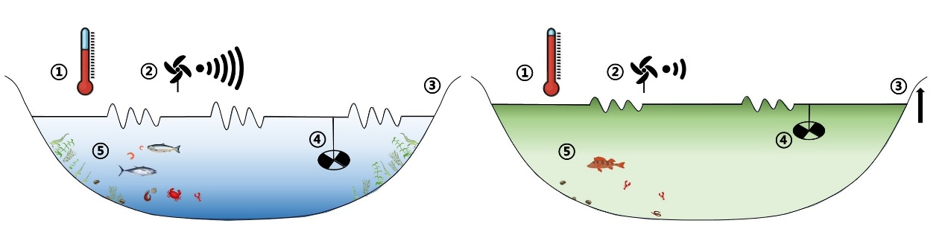
草型生态系统 藻型生态系统

图4太湖生境条件变化驱动生态系统演替示意图
①：气温升高；②：风速下降；③：水位上升；④：透明度下降；⑤：内外源营养盐输入增加

二、湖泊水生植被恢复和良性生态系统重构的原理

（一）湖泊水生植物变化的影响因素
研究表明，全球浅水湖泊水生植物都呈现不同程度的退化趋势， 2000年之后我国湖泊水生植被退化速率为55.7 ± 87.0%/yr，明显高于全球湖泊的33.6 ± 59.8%/yr。湖泊中的许多要素均会对沉水植物的生长、繁殖和分布产生影响。

1、湖泊水位（水深）对水生植物的影响
水位（水深）是影响沉水植物分布的一个重要因素，其原理是水下光照强度随着深度而显著衰减。随着水深变浅，水体的透明度与水深比值会增加，湖泊底部光照相对充分，进而促进水生植物大量繁殖，分布范围和面积不断扩大；而连续稳定的高水位将遏制湖泊中水生植被的生长。太湖流域数十个湖泊的调查显示：水生植物特别是沉水植物主要发育在水深低于2 m的浅水区。

2、真光层深度（透明度）对水生植物的影响
水下光照强度是影响沉水植物生长和恢复的关键环境因子。研究发现，当水底的光强不足入射光的1%时（即真光层深度小于水深时），沉水植物很难发育。湖泊中沉水植物的种群数量受到真光层深度与水深比值的影响，当真光层深度/水深低于0.8时，绝大部分沉水植物的生长受到威胁，而要恢复沉水植被，则水体中真光层深度与水深的比值不低于1。

3、水体富营养化对水生植物的影响
随着湖泊总氮、总磷等营养盐浓度的逐渐增加，水体中藻类大量生长，使得水体透明度下降、呈厌氧环境，水生植物分布的最大水深逐渐降低。水体中的TP、TN浓度分别达到0.1 mg/L、2 mg/L以上时，湖泊中沉水植物的覆盖度几乎为零。同时，藻类所分泌的化感物质还会抑制水生植物生长，导致水生植物消亡和加剧底泥营养盐释放，促进藻类生长，形成“水生植物消退-蓝藻水华暴发-底泥释放-蓝藻生长-水华暴发”的恶性循环。

4、附着生物对水生植物的影响
附着生物对沉水植物生长有着显著的影响。附着生物会削弱到达植物表面的光照和营养盐，不利于沉水植物进行光合作用，不仅降低宿主植物（沉水植物）的生长速率，也阻遏沉水植物的恢复。太湖的试验证实，富营养化越严重的水域，附着在沉水植物叶片、根茎上的附着生物越多，对水生植物生长的遏制也越大。因此，附着生物是导致沉水植物大量消亡、草型生态崩溃的主要原因之一。

5、鱼类对水生植物的影响
鱼类的摄食活动可显著影响水环境质量和湖泊生态系统演化。浮游动物食性鱼类过多将会削弱浮游动物对浮游植物的控制力，导致浮游植物大量繁殖；肉食性鱼类偏少也不利于浮游植物的控制；草食性鱼类和杂食性鱼类过多则不利于水生植物的恢复。湖泊中大量放养草食性鱼类会加速水生植被特别是沉水植被的衰退，导致湖泊迅速由草型生态系统转变为藻型生态系统。因此，鱼类群落结构的调控常常被作为湖泊生态系统结构与功能恢复的有效手段之一。

6、围垦与围网养殖对水生植物的影响
围垦不仅压缩水生植被生存空间，还会改变湖泊生境条件，造成水生植被发生演替或者退化。特别是围垦破坏了环湖周边由挺水植物、浮叶植物、沉水植物构成的生态缓冲带，降低了湖滨带滞纳污染物的能力，加重水体富营养化。围网养殖由于投放大量饵料，导致许多饵料沉积在湖底成为内源污染。此外，围网具有阻滞风浪和水流的作用，不利于污染物的稀释扩散，极易造成水体富营养化、水体透明度下降，加剧周边水生植物的退化。20世纪90年代以来，长江中下游地区湖泊开始大规模的围网养殖，导致许多湖泊的水体透明度降低，水下光照严重不足，水生植被覆盖率显著下降。

（二）湖泊水生态植被修复原理
湖泊水生态植被修复的基本原理是藻型-草型生态系统稳态转化理论。浅水湖泊存在多个相对稳定的状态，并会对连续变化的外部压力产生跳跃式或突变式的反应，而从一种稳态转变为另一种稳态。与此同时，湖泊生态系统也具有自组织调节能力，当其受到外界干扰破坏不严重，一般都可通过自我调节使系统得到修复，维持其稳定与平衡。而湖泊的生态恢复则是在查明导致生态系统退化主要因素的基础上，通过适当的生境、生物等多种调控措施，降低和去除上述因素的影响，将已退化的生态系统恢复到其结构和功能遭到破坏以前的状态。
在荷兰Veluwe湖的长期观察结果证实（图5）：1960~70年代，TP从0.05增加到0.12 mg/L时，由于生态系统自组织调节能力，沉水植被仍具有非常高的覆盖度，当TP增加到一定浓度（0.15 mg/L），湖泊中沉水植物覆盖迅速降低，草型生态系统崩溃；但是自1980年代以后至1990年代，由于控源措施的实施， TP开始下降，但水生植物覆盖面积的恢复，并非按照其原来的相关路线（图5中箭头所示），而是当TP下降到0.08 mg/L以下时，水生植物才得以恢复。

图5荷兰Veluwe湖TP与沉水植物覆盖度关系（纵坐标为沉水植物覆盖度）
事实上，由于生态系统响应的滞后作用和其抗干扰恢复力的影响，仅通过恢复原有生态系统崩溃时的生境条件很难在短期内实现生态系统逆转。因此，无论是理论还是工程实践均显示湖泊生态系统的恢复都应在改变外部环境的前提下才有可能实现。比如，要实现藻型生态系统向草型生态系统转化，则必须要将营养盐减少到藻型生态系统无法自我调节的程度。

（三）湖泊富营养化治理和生态恢复战略路线
我国富营养化湖泊治理和生态恢复是走过一段弯路的。富营养化湖泊通常藻类大量增殖、水华频繁暴发，而有水生植物生长的水域却水质清澈、透明度高、营养盐浓度较低，几乎没有蓝藻水华。因此，人们想到利用水生植物来遏制蓝藻水华和治理湖泊富营养化，通过恢复沉水植物来净化水质成为“九五”及“十五”我国富营养化湖泊治理的重要技术途径。在许多湖泊进行的围隔尺度试验都成功恢复了沉水植物，水质也得到不同程度的改善。但当试验区围隔拆除后，原来恢复的沉水植物和清洁水体很快消失，更谈不上扩展延伸到全湖尺度的生态恢复和水质改善。其原因就在于围隔尺度实现了外源污染的截断，而现实中全湖尺度控源截污很难实现，导致在围隔尺度内成功恢复的沉水植物和水质改善，在开敞水域或者全湖尺度无法复制。“九五”期间滇池及“十五”期间的太湖治理，都采用了以恢复水生植物、特别是沉水植物为核心的富营养化湖泊治理途径；但当时这些湖泊的控源截污工作尚未开展，水体的营养负荷极高，距离能够开展生态恢复的条件尚远。湖泊生态修复是一项系统工程，必须坚持科学指导，遵循“控源截污—生境改善—生态修复”的战略路线。同时，必须将外部环境条件改善与生态系统内部特性调控相结合、辅以流域管理才能最终实现。通过构建人工湿地、修复湖滨湿地、疏浚底泥、修复底质和提高水体透明度等技术途径实现沉水植物生境条件的改善。生态系统内部调控措施，包括清除杂食性鱼类、食物链生物操纵和水生植物种植及群落结构优化等技术加以引导实施。

三、太湖水生植被恢复技术途径与建议

（一）太湖草型生态系统重构的技术途径
要实现太湖东部和南部湖区草型生态系统的恢复，需要快速改善和优化太湖草型生境，关键是要合理调配太湖水资源，实施精细化的年内水位管理。在春季水生植被生长发育的关键时期，通过降低水位（保持海拔高程3.0 m左右）满足水生植被萌发所需的水下光照条件；与此同时在条件适宜的湖湾内，通过消浪措施减少风浪扰动，降低悬浮物浓度和提高水体透明度，满足沉水植物生长必需的光照条件；在生态恢复区通过调控鱼类群落结构，有效降低其对沉积物的扰动和水草的摄食，保障沉水植物正常生长及草型生态系统的恢复。同时，在近年全球气候变暖而太湖一直高水位运行的背景下，未来需要更大力度地降低营养盐负荷，才能最大程度地抑制蓝藻水华，提高水体透明度，促进水生植物生长和草型生态系统发育。

（二）太湖草型生态系统修复潜在区域
太湖历史上分布有水生植物的区域主要位于北部湖湾和东部及南部湖湾，20世纪80年代后伴随着富营养化逐渐加剧，北部的竺山湾和梅梁湾已无成片水生植物。以太湖目前的富营养化水平，除水深较浅、营养盐浓度较低、藻类水华侵入较少的东部湖湾外，绝大部分水域都不具备恢复沉水植物的条件。因此，确定太湖水生植被潜在恢复区需综合考虑下列四项依据：1）1960年代太湖水生植物分布区；2）太湖真光层深度/水深比值；3) 没有蓝藻水华频繁出现；4）风浪作用较小。对于条件4，由于目前国际上对于风浪影响沉水植物的阈值尚不清楚，我们以太湖历史上因为风浪较大而沉水植物无法生长的西南太湖水域为参照。
综合各种研究，我们提出太湖沉水植物适宜的环境条件为：①真光层深度与水深比不低于1；②水体TP<0.08 mg/L、TN<2.0 mg/L；③没有蓝藻水华频繁侵入。利用卫星影像计算的真光层深度与水深比空间（图6左），充分考虑蓝藻水华频繁出现和风浪较大的区域（如竺山湾、梅梁湾、西北太湖和西南太湖水域），在当前太湖营养盐条件下，明晰太湖南部、胥口湾、贡湖湾南部、蠡湖等可作为水生植被恢复的潜在区域（图6右），由此估算可恢复水生植被的面积约为200km²。而北部和西部沿岸处于夏季盛行东南风迎风带，常有高密度蓝藻水华堆积，恢复大面积水生植被可能性比较小，建议通过消浪措施尝试恢复芦苇等挺水植物。
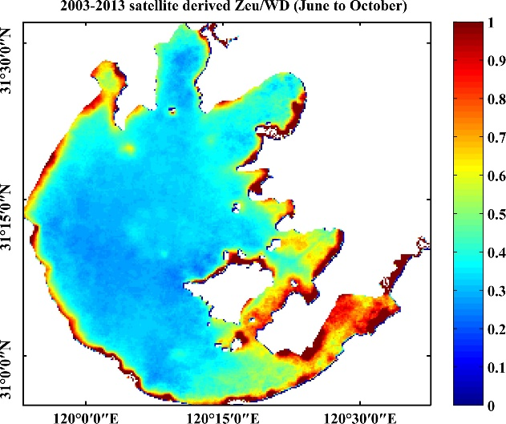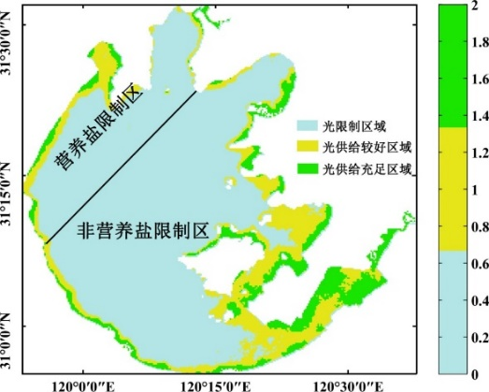

图6由卫星影像得到的太湖真光层水深度与水深比值空间分布（左）
和综合各种条件确定的水生植被潜在恢复区域（右）

（三）实施太湖水生植被恢复的建议
太湖历史上水生植被最大面积约为500 km²，当前面积约为150 km²，目前太湖的富营养化水平决定了绝大部分水域不具备沉水植物恢复的条件。水深较浅、营养盐浓度较低、藻类水华侵入较少的东部湖湾可进行水生植物的恢复，潜在可恢复面积约为200km²，主要分布于东太湖、胥口湾、光福湾、贡湖湾南岸和蠡湖等。
1、坚持遵循“控源截污—生境改善—生态恢复”的湖泊富营养化治理策略
湖泊水生植被恢复，不是一蹴而就的工程。首先，做好控源减排，大幅度削减污染负荷，降低水体氮磷营养盐浓度；其次，做好生境改善，降低蓝藻水华的生长与水华暴发，增加水体透明度，满足（1）真光层深度与水深比不低于1；（2）水体TP<0.08 mg/L、TN<2.0 mg/L；（3）没有蓝藻水华的频繁侵入。促进水生植物生长和草型生态系统的发育；其三，坚持以自然恢复为主，人为干预为辅的原则，开展水生植被修复工作。
2、以水生植物萌发期为重点，优化太湖水位调控，满足湖泊生态修复与水资源利用需求
针对春季太湖水生植被萌发的关键时期，研究制定太湖水位优化调控规则，在满足流域水资源利用的前提下，最大程度为水生植被恢复创造必要的生境条件，并辅以消浪措施减少风浪扰动提高透明度。
3、科学开展水生植被恢复区的维护与管理，保证水生植物恢复区发挥生态功能
要研究建立太湖水生植被恢复区维护与管理规则，科学打捞水生植物，保障水生植被修复区系统稳定。目前太湖属于草藻混合型湖泊生态系统，整体上水体营养盐浓度较高，既有利于藻类生长，也有利于水生植被生长。水生植被疯长同样会带来死亡、腐烂，恶化水体水质。适度打捞，人为调控水生植被恢复区的生物量，有利于水生植被恢复区的生态功能实现。

